

* **上周行情回顾**

周五（1月17日）美元兑人民币中间价报7.1889，调升8个基点，上周累计调升4个基点。港交所美元兑人民币期货主力合约CUSF2503收跌0.10%。新交所美元兑离岸人民币期货主力合约UCH25收跌0.11%。

美元兑在岸人民币收报7.3284，美元兑离岸人民币收报7.3410，在当周分别上调42和225个基点。欧元兑人民币报7.5296、英镑兑人民币报8.9370、日元兑人民币报4.7000、澳元兑人民币报4.5507，在当周分别跌252、跌765、涨550和涨149个基点。

上周央行公开市场累计进行了16048亿元逆回购操作，当周央行公开市场有10259亿元逆回购到期，因此净投放5789亿元。

* **消息回顾**

1、中国1月LPR出炉，1年期为3.1%，5年期以上为3.6%，已连续三个月维持不变。LPR报价“按兵不动”可能是综合内外政策环境，平衡稳汇率和宽货币目标下的选择。

2、央行有关负责人回应市场关切热点表示，为实现推动社会综合融资成本下降的目标，将综合施策拓展利率政策空间。暂停在二级市场买入国债操作，能够避免影响投资者的配置需要、加剧供需矛盾和市场波动。保持人民币汇率基本稳定的目标不会改变，将继续为境内外主体持有使用人民币营造良好环境。

3、当地时间1月20日，美国当选总统特朗普正式宣誓就任美国第47任总统。美国当选副总统万斯也正式宣誓就任美国副总统。特朗普宣布将签署一系列行政令，包括宣布南部边境进入国家紧急状态，并派遣军队抵御所谓非法移民“灾难性入侵”；宣布国家能源紧急状态，加大传统能源开采，结束拜登政府“绿色新政”，撤销电动车优惠政策以拯救美国传统汽车工业；建立对外税务局，对外国进口产品加征关税；宣布美国政府将只承认男女两个性别；将“墨西哥湾”改名为“美国湾”；将扩张美国领土，把美国国旗插上新的地平线；将把美国宇航员送往火星。

4、国际货币基金组织（IMF）将2025年全球经济增长预期上调0.1个百分点至3.3%，预计2026年全球经济将增长3.3%。预计2025年美国经济增长2.7%，欧元区经济增长1%。上调中国2025年经济增长预期0.1个百分点至4.6%。

* **相关图表**

**图表 1 美元兑人民币中间价**

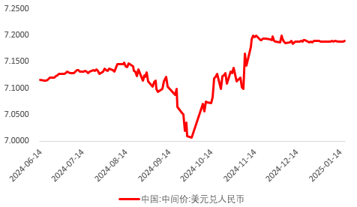

资料来源：Wind，瑞达国际

**图表 2 港交所美元兑人民币期货CUSF2503收盘价**

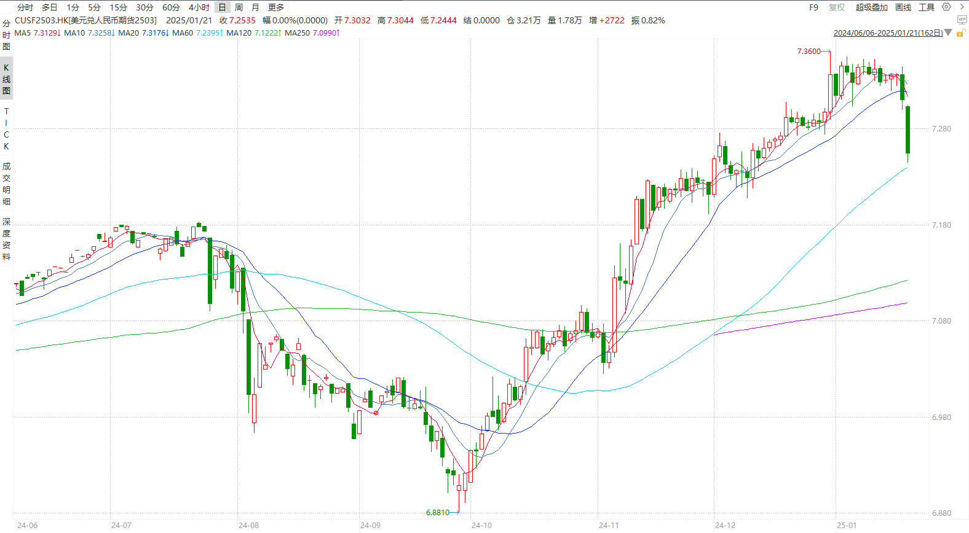

资料来源：Wind，瑞达国际

**图表 3 港交所美元兑人民币期货CUSF涨跌幅（%）**

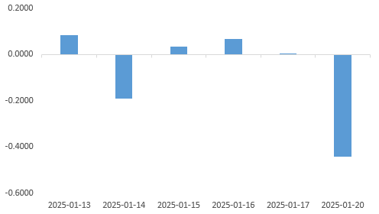

资料来源：Wind，瑞达国际

**图表 4 新交所美元兑人民币期货UCH25收盘价**

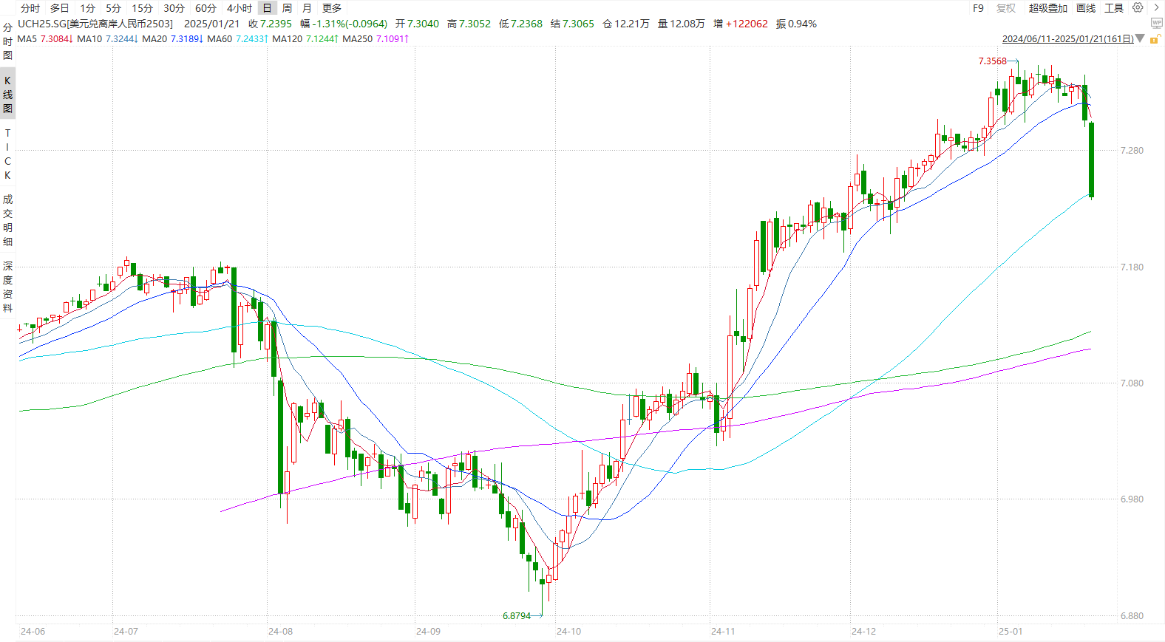

资料来源：Wind，瑞达国际

**图表 5 新交所美元兑人民币期货UC涨跌幅（%）**

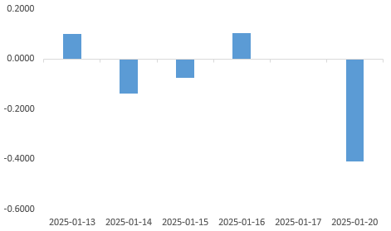

资料来源：Wind，瑞达国际

**图表 6 在岸、离岸人民币及价差**

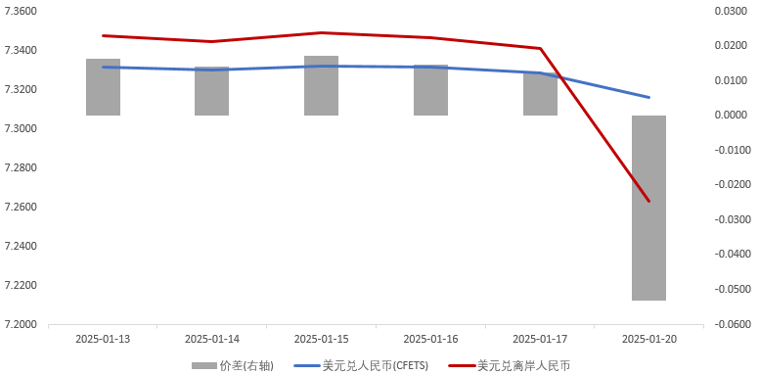

资料来源：Wind，瑞达国际

* **后市展望**

最新数据显示，12月美国核心CPI同比回落至3.2%，为2024年8月以来新低，市场预期为持平于3.3%。这提高了PCE物价指数环比趋平的可能性，并促使市场押注美联储到6月才会降息。1月20日，美国总统特朗普在就职演说中并未宣布实施新的关税，这被认为是将采取循序渐进和反对全面关税的迹象，美元受此影响迅速回落。据CME FedWatch工具显示，美联储在 6 月份降息 25 个基点的可能性为 76.31%，且将是今年唯一一次降息。

中国人民银行、国家外汇局决定将企业和金融机构的跨境融资宏观审慎调节参数从1.5上调至1.75，并且表明“未来一段时期，人民币汇率完全有条件保持基本稳定”。对于近期人民币贬值，央行行长潘功胜指出，要“保持人民币汇率基本稳定的目标不会改变，将继续为境内外主体持有使用人民币营造良好环境”。2024年中国GDP增速顺利达成5%目标，一揽子增量政策持续显效，2025年经济基本面继续向好，叠加央行再度加强“稳外汇”信心，因此短期人民币兑美元总体平稳，长期需关注后续特朗普循序渐进的关税政策，预计美元人民币于7.30-7.35区间内波动。

△ 免责声明

此报告由瑞达国际所编制。本报告采用之资料及意见均相信可靠及准确，但本公司并不对各分析或有关资料之可靠性及准确性作出全面性保证。本报告只供客户或读者作参考之用，客户或读者不应完全依靠本报告内容作为投资准则。

本报告之资料及意见如有任何更改，恕不另行通知。本报告并非及并无意图构成任何作价或招揽进行买卖本报告 提及的商品。本公司不会对任何因依靠本报告作出任何买卖而引致之任何损失承担任何责任。



24小时客服电话： 00852 - 25342000/86 - 13603059885

24小时传真电话： 00852 - 25632368

客服邮箱： cs@ruida- int . com

客服QQ： 203195058/2938472186

网址：www. ruida- int . com

地址: 香港湾仔菲林明道8号大同大厦17楼05 - 06室